Mission Possible: Umweltpreisträger und TV-Star machen gemeinsame Sache

Umweltpreisträger Reinhard Schneider und Hannes Jaenicke gehen mit spektakulären Aktionen und Viralspots gegen Greenwashing und Plastiklobbyisten vor

Mit satirischen Spots viral gehen oder auf provokant-humorvolle Art und Weise den Dialog mit Konzernriesen suchen – bei der Zusammenarbeit zwischen dem Reinigungsmittelunternehmen Werner & Mertz mit Produktionsstandort in Hallein und Mainz und Umweltaktivist Hannes Jaenicke gehören aufsehenerregende Aktionen zum Tagesgeschäft. Dabei scheuen weder der Inhaber des Unternehmens, Reinhard Schneider, noch der berühmte Schauspieler den Konflikt mit Wettbewerbern oder der Politik. Dass hinter all den witzigen und originellen Konfrontationen aber immer ein ernstes Themasteckt, nämlich Umwelt- und Klimaschutz, das betonen sie jetzt in ihrem neuen gemeinsamen Film, der heute veröffentlicht wurde und wie die vorherigen Viralspots aus der kreativen Feder von Hannes Jaenicke und seiner Produktionsfirma Tango Film stammt.

Eine Mischung aus Making-of und Behind the Scenes
Der knapp fünfminütige Kampagnenfilm zeigt ein Best-of der bisherigen Zusammenarbeit: Angefangen bei medienwirksamen Bannern mit der Aufschrift „Wir müssen reden“ am Himmelüber der Zentrale eines großen Wettbewerbers, über Rechtsstreitigkeiten rund um die Themen Umwelt-Engagement und Wettbewerbsrecht bis hin zu den witzigen Internetclips mit Hannes Jaenicke. Allein der letzte Spot mit Jaenicke in der Rolle des Lobbyisten Dr. Christian Leugner erzielte bislang acht Millionen Klicks, ein riesiger Erfolg! Doch der neue Film geht noch weiterund lässt die beiden Hauptakteure Schneider und Jaenicke ausführlich zu den Hintergründen zu Wort kommen. Denn mit all seinen pointierten Aktionen möchte das Duo ein wichtiges Thema voranbringen: Mehr Klima- und Umweltschutz durch den Einsatz kreislauffähiger Kunststoffverpackungen aus Altplastik.
Kreislaufwirtschaft und Klimaschutz stehen im Fokus
Bereits 2012 hat Werner & Mertz zusammen mit Kooperationspartnern entlang der gesamten Wertschöpfungskette die „Recyclat-Initiative“ ins Leben gerufen, die sich dafür einsetzt, dass Plastik nach der Verwendung erneut hochwertig aufbereitet und wiederverwendet wird und dadurch im Kreislauf bleibt. Denn wo Wertstoffkreisläufe geschlossen werden, entsteht kein Müll, der am Ende in der Müllverbrennung oder gar im Meer landet. Mit Erfolg: Bislang sind im Rahmen der Initiative über 380 Millionen Recyclat-Flaschen in den Handel gebracht worden –Weltrekord!
Die Initiative ist dabei bewusst als Open Innovation angelegt worden – die Experten stellen ihr Know-how zur Verfügung und bieten es anderen Unternehmen an. Denn je mehr mitmachen, desto ökonomisch-nachhaltiger kann es werden, weil dann die Auslastung dieser neuen, am Anfang immer ein bisschen teureren Technologien die Stückkosten senkt. Doch die Großkonzerne scheuen die vorübergehenden Kostensteigerungen – zulasten von Klima und Umwelt.
Da der konventionelle Dialog nicht fruchtete, kam vor knapp zwei Jahren Reinhard Schneider die Idee auf, zusammen mit Hannes Jaenicke auf medienwirksame und humorvolle Weise dem Anliegen Nachdruck zu verleihen. „Wir zeigen mit unserer Zusammenarbeit: Nachhaltigkeit muss kein freudloses Thema für eine kleine Nische sein, sondern kann durchaus ein Stück Lebensqualität für alle bringen!“, so Schneider. Und Jaenicke ergänzt: „Ich bin stolz darauf, dass wir ein Thema, das mit einer erschreckenden Humorlosigkeit behandelt wird, endlich mal auf diese Art und Weise aufbereiten. Denn Umweltschutz muss Spaß machen, damit der Verbraucher Lust hat, sich zu engagieren!“
Ob die Aktionen die gewünschten Reaktionen bei Konsumenten und Mitbewerbern ausgelöst haben, wie die Zwischenbilanz ausfällt und ob die Zusammenarbeit fortgesetzt wird, das alleserfahren die Zuschauer im neuen Kampagnenfilm.

Link zum Film: https://wir-fuer-recyclat.de/virale-kampagnen/

----------------------------------------

Werner & Mertz Hallein bei Salzburg ist Teil der international agierenden Werner & Mertz Gruppe. 1953 als zweiter Standort gegründet, wuchs die Österreich-Niederlassung bis heute auf ca. 160 Mitarbeiter. Am Produktionsstandort in Hallein bei Salzburg werden etliche Produkte der Marke Frosch produziert, unter anderem Frosch Spülmittel, Duschgel, Kinder-Seife und Glasreiniger. Die Plastikflaschen sind mit 100 Prozent Altplastik hergestellt und vollständig recyclingfähig. Der Standort Hallein steht für höchste Produktionsqualität und ist gleichzeitig nach den anspruchsvollsten Standards für nachhaltiges Umweltmanagement sowie höchsten ökologischen Qualitätskriterien der Europäischen Union zertifiziert. Der Standort in Hallein ist seit 2005 EMAS zertifiziert.

Bildmaterial:

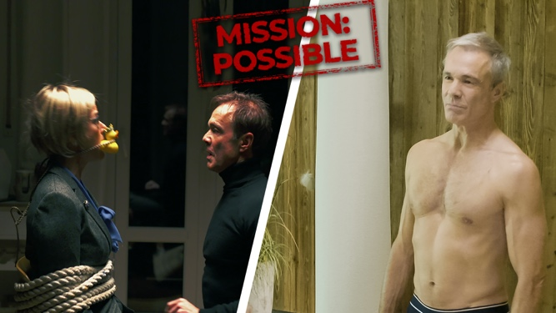 | Mission Possible  Umweltpreisträger Reinhard Schneider und Hannes Jaenicke gehen mit spektakulären Aktionen und Viralspots gegen Greenwashing und Plastiklobbyisten vor.  Fotocredit: Tango Film

Pressekontakt:

Werner & Mertz Hallein
Mag. Madeleine Stüblreiter
Leiterin Unternehmenskommunikation
Neualmerstraße 13
5400 Hallein
Tel.: +43 6245 74087-411
Fax: +43 6245 74087-405
m.stueblreiter@wm-holding.at

